Тема урока: Friendship

Речевая ситуация: The Best Friend of the years

Класс: 7

Учитель: Якубовская Светлана Александровна

Тип урока: совершенствование речевых навыков.

Формы работы: индивидуальная работа, работа в парах, работа в малых группах;

Методы (технологии): информационно-коммуникативная технология, технология визуализации, технология интерактивного обучения.

Цели:

Образовательная – совершенствование речевых навыков по теме «The best friend of the year»
Развивающая – развитие внимания, логического мышления, умения переноса знаний в новую ситуацию; развитие коммуникативной компетенции, и лингвистической наблюдательности;
Воспитательная – воспитание культуры языкового общения, уважительного отношения друг к другу, умения внимательно слушать собеседника
Задачи:
- активизировать усвоенные на предыдущем этапе лексические единицы;
- развивать умение оценить содержание прочитанного;
- стимулировать учащихся выражать отношение к прочитанному;
- обучать высказыванию (по аналогии) о лучшем друге

Информационно-технологические ресурсы: раздаточный материал, Английский язык: учебное пособие для 7 класса учреждений общ. сред. образования с рус. яз. обучения (повышены уровень) с электронным приложением / Н.В. Демченко, Т.Ю Северюкова, Н.В. Юхнель, Е.Г. Наумова и др. - Минск: «Вышэйшая школа», 2019), мультимедийная презентация, телефоны с выходом в Интернет
Источники:
- WordWall
- Flippitty 1
- Flippity 2
- AHAslides
 | No. | stage and timing | purpose | T’s activity/exercise | classroom management
Lead in | 1 | Warm-up | to tune Ss into English | T questions Hello. My name is… Today I’ll be your teacher of English. I hope that…  How are you doing? Can you tell me what date it is today? What is about season? And what is the weather today? | whole class
 | 2 | Lead-in | to set the scene  to involve Ss in work  to put the aim of the lesson  to review vocabulary | Look at the screen/blackboard please. What do you see? Word Cloud (Application 1)  What do you think the topic of our lesson is? – Friendship  Handouts Task 1  Give your associations with this word.  Each association should begin with one of the letters of the given word.  F friend, faithful  R respect  I identity  E energy, esteem  N nobility  D defence  S sincerity  H honesty, help, hand  I idol  P protection  Today we are going to read the text about friendship, do some exercises after the text and then you tell me a bit about your friends. | whole class
 | 3 | Speech exercises |  | What personal traits belong to a real friend.  Handouts Task 2  Unjumble the words to get personal traits (WordWall -Application 2) | in pairs  check in the wordwall as whole class
Main Part | 4 | Reading | to develop reading skills  to practice reading for specific information | We are going to read a text. So your task is to find out what the story is about.  Handouts Task 3 (p.158ex 2a)  - Why are Paul and Liz good friends?  - How have Liz and Paul known each other?  - Are they classmates?  - What do Alice and Liz like to do together?  - What does Alice share with Liz?  Handouts Task 4 (p.158 ex.2c)  appearance character interests things in common  Liz  (check with Flippity – https://www.flippity.net/ma.php?k=19-o8FUU2t8Cy51FELuxXBl5JmAWq5wne-dSmbQTmjEU)  Do you like Liz? Do you like Alice? Are they true friends? Why? | individual work  whole class  pair work  individual work
 | 5 | Moving activity | to relax Ss  to motivate Ss for further work | “Hot potato”.  Take a ball or make a paper snowball. Play in groups. Name an adjective that is a quality of a true friend, then throw the snowball to someone else in your group.  They must name another adjective. The student that cannot name a quality of a true friend for more than ten seconds has to do a 5 second dance. | whole class
 | 6 | Speaking |  | Handouts Task 5  Translate in English  - Она была немного застенчива, но мы поладили хорошо и однажды стали лучшими друзьями.  - Лиза предпочитает комфортную одежду, и ты часто можешь увидеть ее в джинсах, майке или свитере.  - Она добрый человек, который всегда выслушает твои проблемы и попытается помочь тебе.  - Она также очень активна и ей нравится заниматься спортом.  - Лиза любит смотреть приключенческие фильмы.  Handouts Task 6  Plan of the story ex.3a c.158 (check with Flippity- https://www.flippity.net/ma.php?k=1oGDOozISPhpSenWF_1J8RGZ0UHHbYXHitb5K2Hr1MFY  Wordwall - https://wordwall.net/play/39328/057/872  You are going to speak about your friend. Choose one of the points (a-f) in the plan in ex. 3. Prepare to speak about it. b. Walk around the class and speak about your friend. c. Build a line standing according to the essay plan. d. Say each part of the story in turns to make a spoken essay. (Application 3) | individual work  whole class  individual work  group work
Final part | 7 | Follow-up | to assign homework  to evaluate Ss’ performance | Handouts Task 7  What does a real friend mean for you? (interactive wordcloud – Application 4) - https://ahaslides.com/4G68O | individual work

Application 1

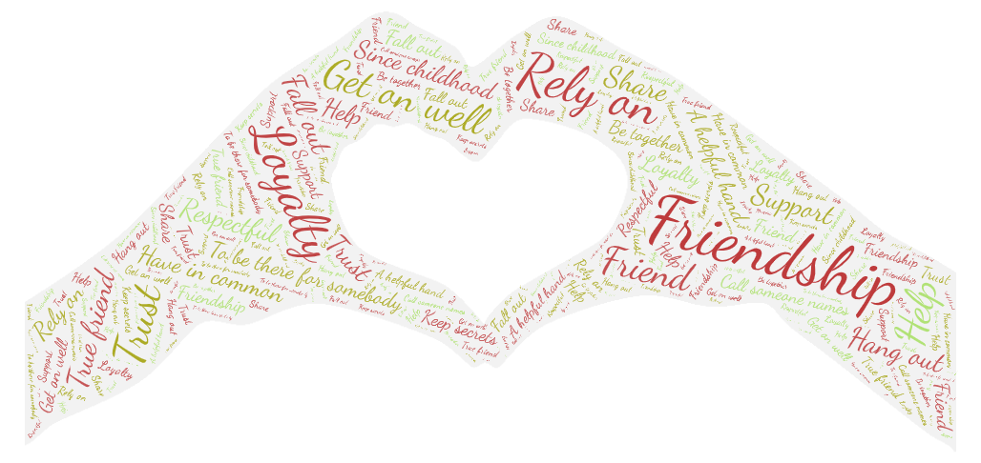

Application 2

Unjumble the words

Application 3

Activities he / she takes part in: hobbies, interests
Name of the person, age
Personal qualities
Comments/feelings about the person
Appearance
The story of your friendship

Application 4
Follow up

Wordwall plan

